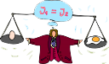


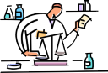
?
الموضوع: تعريف المائع
الصف: الثاني الثانوي
اسم الطالب:
التاريخ: رقم النشاط:
ورقة عمل


من أكون
القوة العمودية المؤثرة على وحدة المساحة ورياضيا
ض = ق/ س حيث ض الضغط , ق = القوة العمودية علي المساحة س

أكمل القانون التالي:

ض = ق / ^ س
حيث ق = ................ التي يؤثر بها السائل في المساحة ^ س ويساوي .................. عمود السائل فوق ..................... .

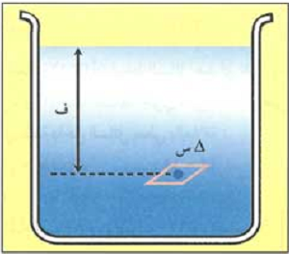

الموضوع: قياس الضغط
الصف: الثاني الثانوي
اسم الطالب:
التاريخ: رقم النشاط:
ورقة عمل

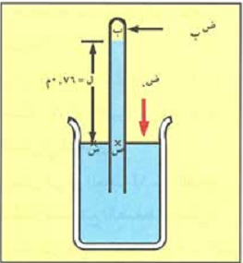
لقياس ضغط مائع .............. ( غاز- سائل ) نستخدم جهاز ............ ويتكون من أنبوب علي شكل حرف .......... يوضع فيه سائل مناسب


ضع علامة(صح) أو (خطأ) فيما يلي:

- ضغط المائع المحصور = الضغط الجوي + ضغط عمود السائل في الشعبة المفتوحة .(................)
- لقياس ضغط مائع محصور ( غاز- سائل ) نستخدم جهاز الترمومتر الزئبقي (................)
- لا نحتاج في حياتنا لقياس الضغط (................)

الموضوع مبدأ باسكال
الصف: الثاني الثانوي
اسم الطالب:
التاريخ: رقم النشاط:
ورقة عمل



من أنــــــــــا؟
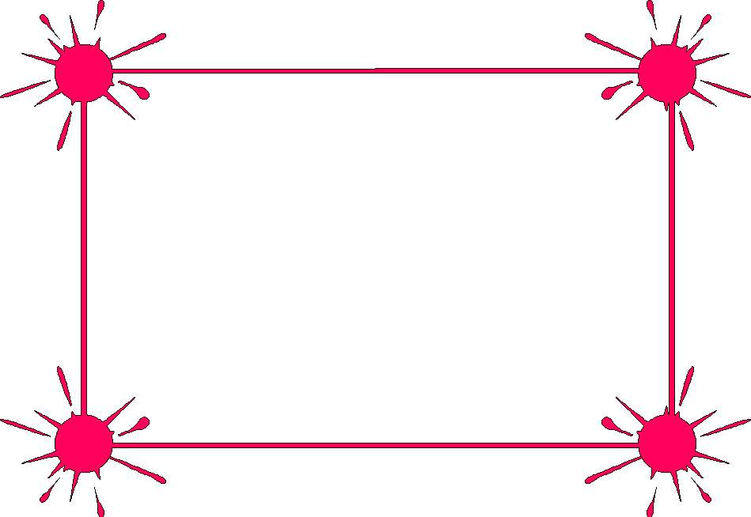
حجم السائل يبقي ثابتا بسبب كثافته التي تكون ثابتة في جميع أجزائه المختلفة

صحح ما تحته خط:

إذا سلط ضغط إضافي علي غازي محصور فإن هذا الضغط سوف ينتقل إلي جميع نقاط السائل بالاختلاف .

الموضوع المائع المثالي
الصف: الثاني الثانوي
اسم الطالب:
التاريخ: رقم النشاط:
ورقة عمل

1- إذا غمر الجسم كليا في السائل :
- في هذه الحالة يكون حجم الجسم ضعف حجم السائل المزاح
- تكون قوة دفع السائل للجسم مساوية لثقل السائل المزاح أي ق = ج×ح×ث
ضع خطا تحت الإجابة الصحيحة:

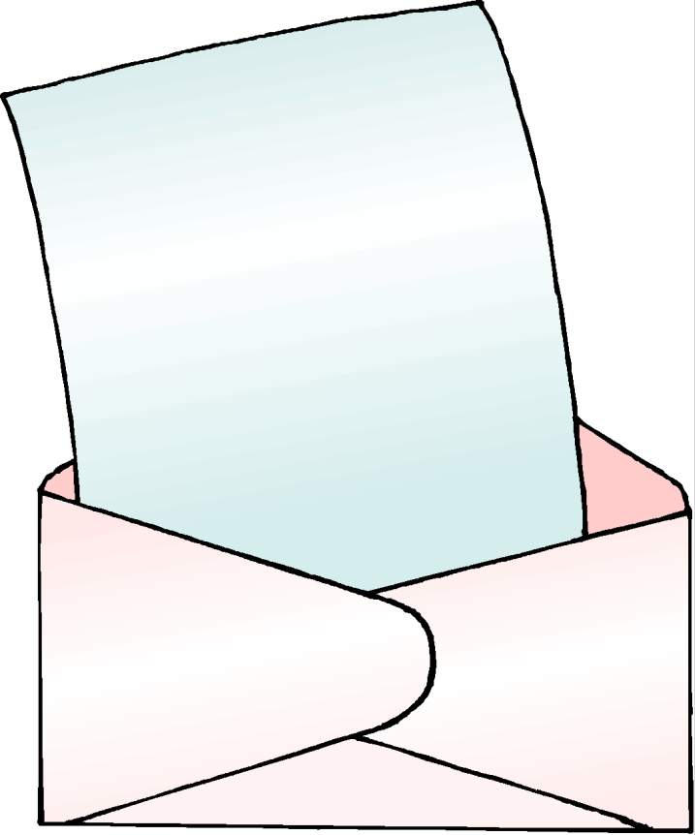
من أكـــــــــــــــــــــــون؟
يتكون من هيكل مصنوع من مادة خفيفة ومتينة ومغطى بطبقة غشاء غير منفذ للغاز ويحمل ما يشبه العربة .
(...........................)

الموضوع ميكانيكا الموائع المتحركة
الصف: الثاني الثانوي
اسم الطالب:
التاريخ: رقم النشاط:
ورقة عمل

ضع خطا تحت صفات المائع المثالي:
- المائع المثالي غير قابل للانضغاط
- المائع المثالي لزج
- جريان المائع المثالي منتظم

من أنـــــــــــــا؟

" كمية المائع الداخلة عند المقطع خلال زمن معين = كمية المادة الخارجة عند المقطع الآخر خلال نفس الزمن " .

الموضوع مبدأ برونولي
الصف: الثاني الثانوي
اسم الطالب:
التاريخ: رقم النشاط:
ورقة عمل



أكمل العبارة التالية:
ينص مبدأ برونولي على
" أن ضغط المائع المثالي ............. إذا ............... سرعته "

من أكــــــــــــــــون؟
هو جهاز بسيط يستخدم لحساب تدفق السائل معي من خلال أنبوب ما ويعتمد عمله على مبدأ برونولي .

الموضوع اللـزوجة
الصف: الثاني الثانوي
اسم الطالب:
التاريخ: رقم النشاط:
ورقة عمل

تعرف اللزوجة بأنها
مقياس لمقدار قوة ......... الداخلي بين طبقات المائع مع بعضها أثناء ........... بسبب قوى التماسك بين جزيئات المائع وقوة ......... بين جزيئات المائع وجزيئات جدران الوعاء الذي يجري ........ هذا المائع .

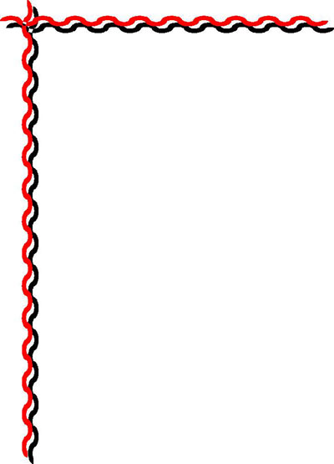
ضع علامة(√) أو (×) فيما يلي:
- معامل اللزوجة يساوي النسبة بين إجهاد القص وممال السرعة (.............).
- لزوجة السوائل تقل بزيادة درجات الحرارة(.............).
- ارتفاع درجة حرارة الغاز يعني زيادة التصادمات بين جزيئاته (.............).

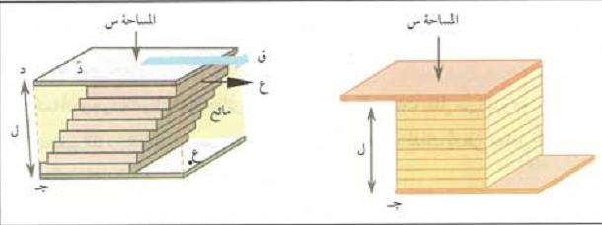

الموضوع الديناميكا الحرارية
الصف: الثاني الثانوي
اسم الطالب:
التاريخ: رقم النشاط:
ورقة عمل



تخير الإجابة الصحيحة من بين الأقوواس:

- الديناميكا الحرارية هو العلم الذي يهتم بالعلاقة بين الحرارة .......... .
(المادة- الشغل- القدرة).
- من الأمثلة علي النظام الحراري نظام التدفئة ........... , نظام التبريد في أجهزة التكييف
( المركزية- المحلية- الكلية).



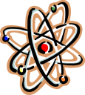

ضع خطا أسفل الإجابة الصحيحة:
الإجراء الديناميكي الحراري :
هو عبارة عن تغير في حالة..........
- المادة
- النظام
- الحوار.

الموضوع الشغل والحرارة
الصف: الثاني الثانوي
اسم الطالب:
التاريخ: رقم النشاط:
ورقة عمل

أكمل العبارات التالية:
أن عملية انتقال نظام غازي من حالة إلي أخري قد تتم وفق إجراءات عدة:
1- ................
2-.................
3-..................


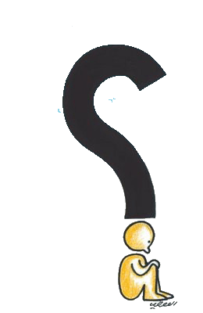
مـــن أكـــــون
نظام حراري عبارة عن غاز محصور يفصله عن المحيط الخارجي اسطوانة مزودة بمكبس قابل للحركة. (...........)

الموضوع القانون الأول
الصف: الثاني الثانوي
اسم الطالب:
التاريخ: رقم النشاط:
ورقة عمل

صحح ما تحته خط من الكلمات التالية
- يكون الشغل ( شغ ) سالبا إذا بذله النظام ( أي حدث تمدد للغاز ) , ويكون الشغل موجبا إذا بذل شغل علي النظام ( أي حدث انكماش للغاز )

(.................)

أجب ب( نعم ) أو ( لا )

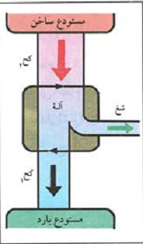

- إن القانون الأول للديناميكا الحراري يدرس العلاقة بين مقدار الشغل المبذول من أو علي النظام ( شغ ) والطاقة الحرارية ( كح )
(..................)

الموضوع بعض التطبيقات
الصف: الثاني الثانوي
اسم الطالب:
التاريخ: رقم النشاط:
ورقة عمل


أكمل الفراغات الآتية بما يناسبها من كلمات:

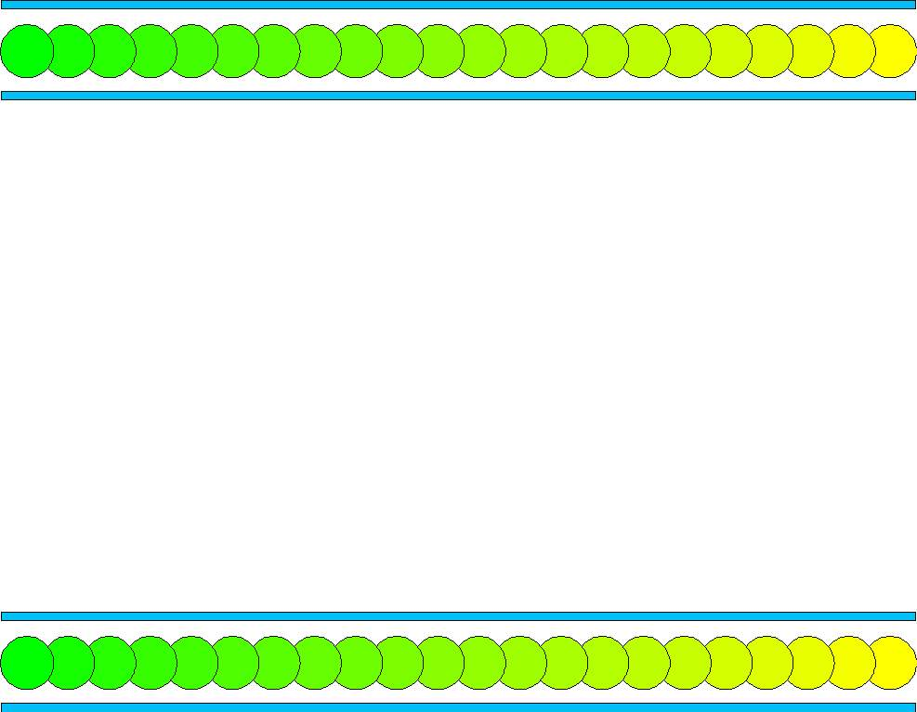

- تظل الطاقة الداخلية للغاز ............ ^ ط د = صفر ( متغيرة- متحركة- ثابتة).

- وعندما تثبت درجة حرارته يكون التغيير في طاقته الداخلية ........... .
( كليا- معدوما- جزئيا).

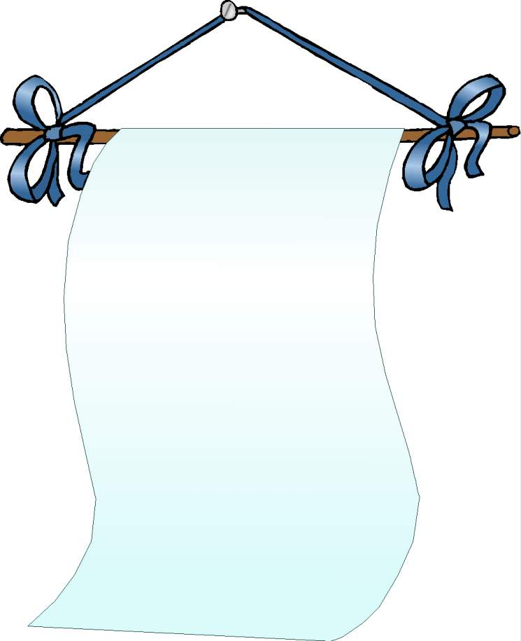

من أكـــــــــــــــــــــــــــون؟
الإجراء الذي يمكن عكس اتجاهه بعد حدوثه دون التسبب في إحداث أي تغيير علي النظام والجو المحيط به .
(......................)

الموضوع الآلة الحرارية
الصف: الثاني الثانوي
اسم الطالب:
التاريخ: رقم النشاط:
ورقة عمل

من أكــــــــــــــــــــــــون؟
هي جهاز يقوم بتحويل الطاقة الحرارية إلي شغل ميكانيكي وذلك نتيجة انتقال الحرارة إلي هذا الجهاز من مصدر حراري ذي درجة حرارة عالية (...............................)


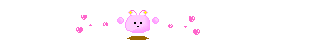
ضع علامة (صح) أو (خطأ) فيما يلي:
يعتبر المردود ( الكفاءة ) من أهم مميزات الآلة من الناحية العملية
( )

- أن كفاءة الآلة = الطاقة المنتجة / الطاقة المعطاة = شغ / كح2 ( )

الموضوع القانون الثاني
الصف: الثاني الثانوي
اسم الطالب:
التاريخ: رقم النشاط:
ورقة عمل



- من المستحيل بناء آلة حرارية تعمل بحيث تمتص طاقة حرارية من مستودع حراري واحد وتحولها كليا إلي شغل ميكانيكي .
(...................).

صل كلمات العمود الأول بما يناسبها من العمود الثاني:

من المستحيل بناء مضخة حرارية تعمل بحيث تمتص الحرارة من مستودع حراري ذي درجة حرارة منخفضة , وتطردها إلي مستودع آخر ذي درجة حرارة
أعلي دون الحاجة إلي بذل شغل ميكانيكي.
صيغة كلفن – بلانك
صيغة ( كلاوزيوس )
من المستحيل بناء آلة حرارية تعمل بحيث تمتص طاقة حرارية من مستودع حراري واحد وتحولها كليا إلي شغل ميكانيكي .

الموضوع دورة كارنو الانعكاسية
الصف: الثاني الثانوي
اسم الطالب:
التاريخ: رقم النشاط:
ورقة عمل

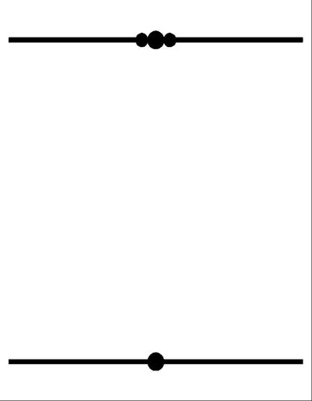

تتكون دورة آلة كارنو الحرارية من أربعة إجراءات انعكاسية وهي :
- إجراء الضغط الأديباتيكي ( الانعكاسي )
- إجراء إضافة حرارة عند درجة حرارة ثابتة عالية ك ع
- إجراء طرد حرارة عند درجة حرارة ثابتة منخفضة ك ص
- إجراء التمدد الأديباتيكي ( الانعكاسي )

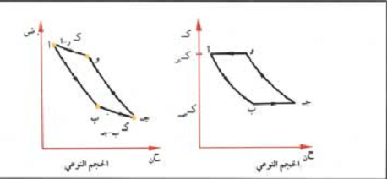
أكمل العبارات الآتية بكلمات مناسبة:
دورة كارنو هي أحد الدورات ............... الانعكاسية المشهورة والتي سميت باسم المهندس الفرنسي ........................

الموضوع انتقال الحرارة بالتوصيل
الصف: الثاني الثانوي
اسم الطالب:
التاريخ: رقم النشاط:
ورقة عمل

أكمل العبارة التالية بما يناسبها من كلمات:

    - سمك المادة ( ل ) حيث تتناسب الطاقة الحرارية المنتقلة .......... مع ( ل )
    - مساحة المقطع ( س ) حيث تتناسب الطاقة الحرارية المنتقلة ......... مع س



- كمية الحرارة المنقولة بالتوصيل خلال جسم جامد تتناسب عكسيا مع سمكه وطرديا مع كل من مساحة مقطعه والفرق في درجة الحرارة بين طرفيه والزمن الذي تم فيه انتقال الحرارة
( )

الموضوع الممال الحراري
الصف: الثاني الثانوي
اسم الطالب:
التاريخ: رقم النشاط:
ورقة عمل

 هو التغير في درجة حرارة الموصل لكل متر من طوله عندما تنتقل فيه الحرارة عموديا علي مساحة مقطعه العرضي . ^ د
:

من أكون

أكملي العبارات التالية بالكلمات المناسبة:
(أخرى - تقاوم – لتقليل)
العزل الحراري في المباني :
- هو محاولة ........ الحرارة التي تدخل
للمبني صيفا أو تخرج منه شتاء ويتم
ذلك عادة بإضافة مواد ........ إلي
المبني ....... انتقال الحرارة

أكمل العبارات التالية بالكلمات المناسبة:
(أخرى - تقاوم – لتقليل)
العزل الحراري في المباني :
- هو محاولة ........ الحرارة التي تدخل
للمبني صيفا أو تخرج منه شتاء ويتم
ذلك عادة بإضافة مواد ........ إلي
المبني ....... انتقال الحرارة

الموضوع انتقال الحرارة بالحمل
الصف: الثاني الثانوي
اسم الطالب:
التاريخ: رقم النشاط:
ورقة عمل

أكمل العبارة التالية بما يناسبها من كلمات:
الحمل نوعان هما
1- حمل .............:
2- حمل ...............:



ضع علامة (√) أو علامة (×) فيما يأتي:
- الخصائص الفيزيائية للمائع مثل اللزوجة والحرارة النوعية ومعامل التوصيل الحراري (.........).
- نوع حركة المائع (.........).
- شكل الجسم الصلب الذي يلامس المائع الناقل للشغل (.........).

الموضوع انتقال الحرارة بالإشعاع
الصف: الثاني الثانوي
اسم الطالب:
التاريخ: رقم النشاط:
ورقة عمل

من أنا ؟

هو النسبة بين الطاقة الإشعاعية التي يمتصها الجسم والطاقة الإشعاعية الساقطة علي هذا الجسم.
(...................)

أكمل العبارات التالية
العوامل المؤثرة علي امتصاص الإشعاع الحراري:
- طول موجة الإشعاع الساقطة , فالأجسام العادية تمتص الأشعة تحت الحمراء أكثر.
- ...................
- ...................

الموضوع الجسم الأسود المثالي
الصف: الثاني الثانوي
اسم الطالب:
التاريخ: رقم النشاط:
ورقة عمل

مـــن أنــــــــــــــــا؟
أنا الجسم الذي يمتص جميع الطاقة الإشعاعية الساقطة عليه

 صحح ما تحته خطا في العبارات التالية:
☺ أي أن معامل امتصاص الجسم الأسود المثالي هو 150%

الموضوع الإشعاع الحراري
الصف: الثاني الثانوي
اسم الطالب:
التاريخ: رقم النشاط:
ورقة عمل

أجيب ب( نعم) أو (لا):
- انتقال الحرارة بالتوصيل ويحدث في الأجسام السائلة
(....................)
- انتقال الحرارة بالإشعاع ويحدث بالموجات الكهرومغناطيسية
(...........................)
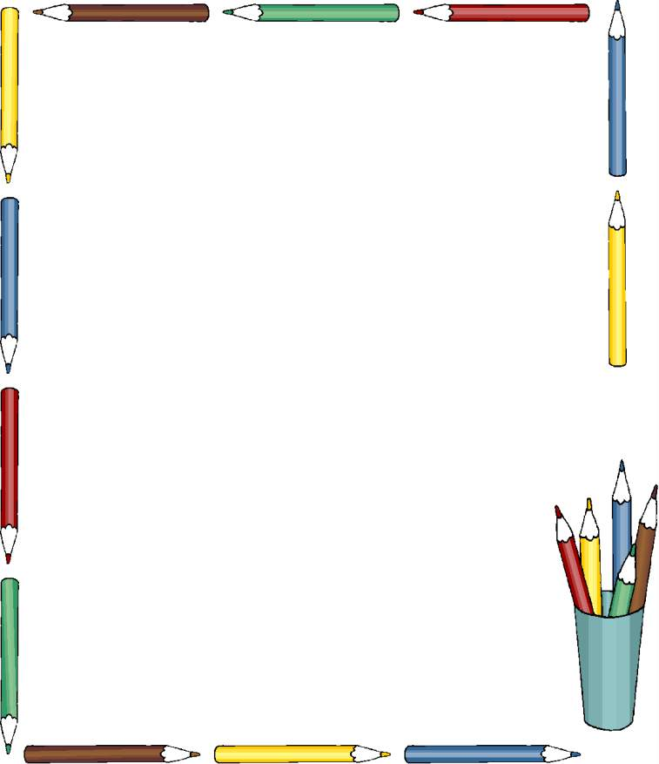

أكمل العبارات التالية :


قياس الإشعاع
أي أن طول موجة الإشعاع الحراري المنبعث من المادة يتناسب ............. مع ...........

الموضوع التوصيل الكهربائي للأجسام
الصف: الثاني الثانوي
اسم الطالب:
التاريخ: رقم النشاط:
ورقة عمل

صل كلمات العمود الأول بما يناسبها من كلمات العمود الثاني:
مواد موصلة

مواد عازلة

وهي التي تسمح للشحنات الكهربائية بالانتقال خلالها بحرية
وهي التي لا تسمح للشحنات الكهربائية بالانتقال خلالها

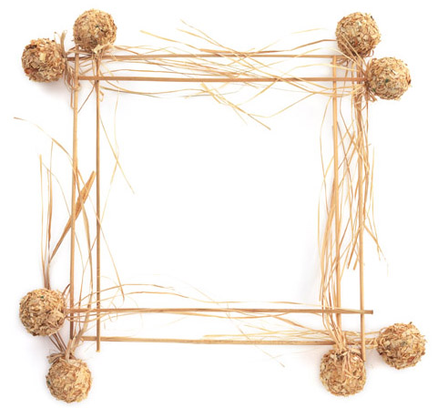

وهي مواد درجة توصيلها للكهرباء تتراوح بين الموصلات والعوازل فلها مدي واسع لإمكانية التوصيل الكهربائي

الموضوع قانون كولوم
الصف: الثاني الثانوي
اسم الطالب:
التاريخ: رقم النشاط:
ورقة عمل

ضع علامة() أمام العبارة الصحيحة وعلامة (×) أمام العبارة الخاطئة
مقدار القوة بين الشحنتين يتناسب عكسيا مع حاصل ضرب مقدار كل من الشحنتين .

خصائص الأنساق الاجتماعية في البناء الاجتماعي

2- مقدار القوة بين الشحنتين يتناسب عكسيا مع مربع المسافة بين الشحنتين

أجيب ب( نعم ) أو ( لا )
الشحنة الكهربائية تؤثر بقوة علي شحنة أخري تبعد عنها مسافة (.......)
القوة تقل كلما زادت المسافة حتى تنعدم القوة (.......)
لكل شحنة كهربائية حيز يحيط بها تؤثر خلاله علي أي شحنة موجودة في هذا الحيز(.......)

الموضوع المجال الكهربائي المنتظم
الصف: الثاني الثانوي
اسم الطالب:
التاريخ: رقم النشاط:
ورقة عمل

من أكــــــــــــــــــــــون؟
هو المجال الذي يكون ثابت الشدة والاتجاه تكون خطوط مستقيمة ومتوازية ويمكن الحصول على مثل هذا المجال عن طريق توصيل لوحين معدنيين بقطب بطارية . (...................)



- المجال الكهربائي يعمل على تسارع الشحنة في نفس اتجاه المجال إذا كانت ........
(سالبة- موجبة- متعادلة)
- مقدار التسارع ........ مع حاصل ضرب الشحنة × شدة المجال وعكسيا مع كتلة هذه الشحنة .
( يكافئ- يتناسب- يتعادل)

الموضوع الجهد الكهربائي
الصف: الثاني الثانوي
اسم الطالب:
التاريخ: رقم النشاط:
ورقة عمل

- إن انتقال الشحنات بين الكرة والأرض يختلف تماما انتقال الحرارة بين الجسم الساخن والجسم البارد.(..................).
- درجة الحرارة هي التي تمكن اتجاه انتقال الحرارة من الجسم أو إليه(..................).

صحح ما تحته خط من الكلمات التالية





الطاقة التي تفقدها شحنة ما أثناء انتقالها بين نقطتين تستهلك على شكل شغل مبذول لنقل تلك الشحنة بين هاتين النقطتين .

الموضوع الإلكترون فولت
الصف: الثاني الثانوي
اسم الطالب:
التاريخ: رقم النشاط:
ورقة عمل

من أنـــــــــــــــا؟
- مقدار الطاقة التي يكتسبها أو يفقدها إلكترون يتحرك بين نقطتين فرق الجهد بينهما واحد فولت

أكمل الفراغات الآتية بما يناسبها من كلمات:
أكملي الفراغات الآتية بما يناسبها من كلمات:
- العلاقة ط = .........× ...........
- ووحدة قياس الطاقة في هذا القانون هي ............ إذا قيست الشحنة ................ .

الموضوع: الجهد الكهربي لنقطة في مجال شحنة
الصف: الثاني الثانوي
اسم الطالب:
التاريخ: رقم النشاط:
ورقة عمل

الشغل =.................. إذا ج = أ-------
ونستخدم هذه العلاقة لحساب ................. الناشئ عن شحنة كهربائية .

من أكـــــــــــــــــــــــــــون

كمية قياسية لذا فهو يحصل جبريا ( أي أننا نعتبر الجهد الناشئ عن الشحنة الموجبة موجبا والجهد الناشئ عن الشحنة السالبة سالبا )

(...............)



ا

الموضوع قياس فرق الجهد الكهربائي
الصف: الثاني الثانوي
اسم الطالب:
التاريخ: رقم النشاط:
ورقة عمل

ا

اكمل العبارة التالية:

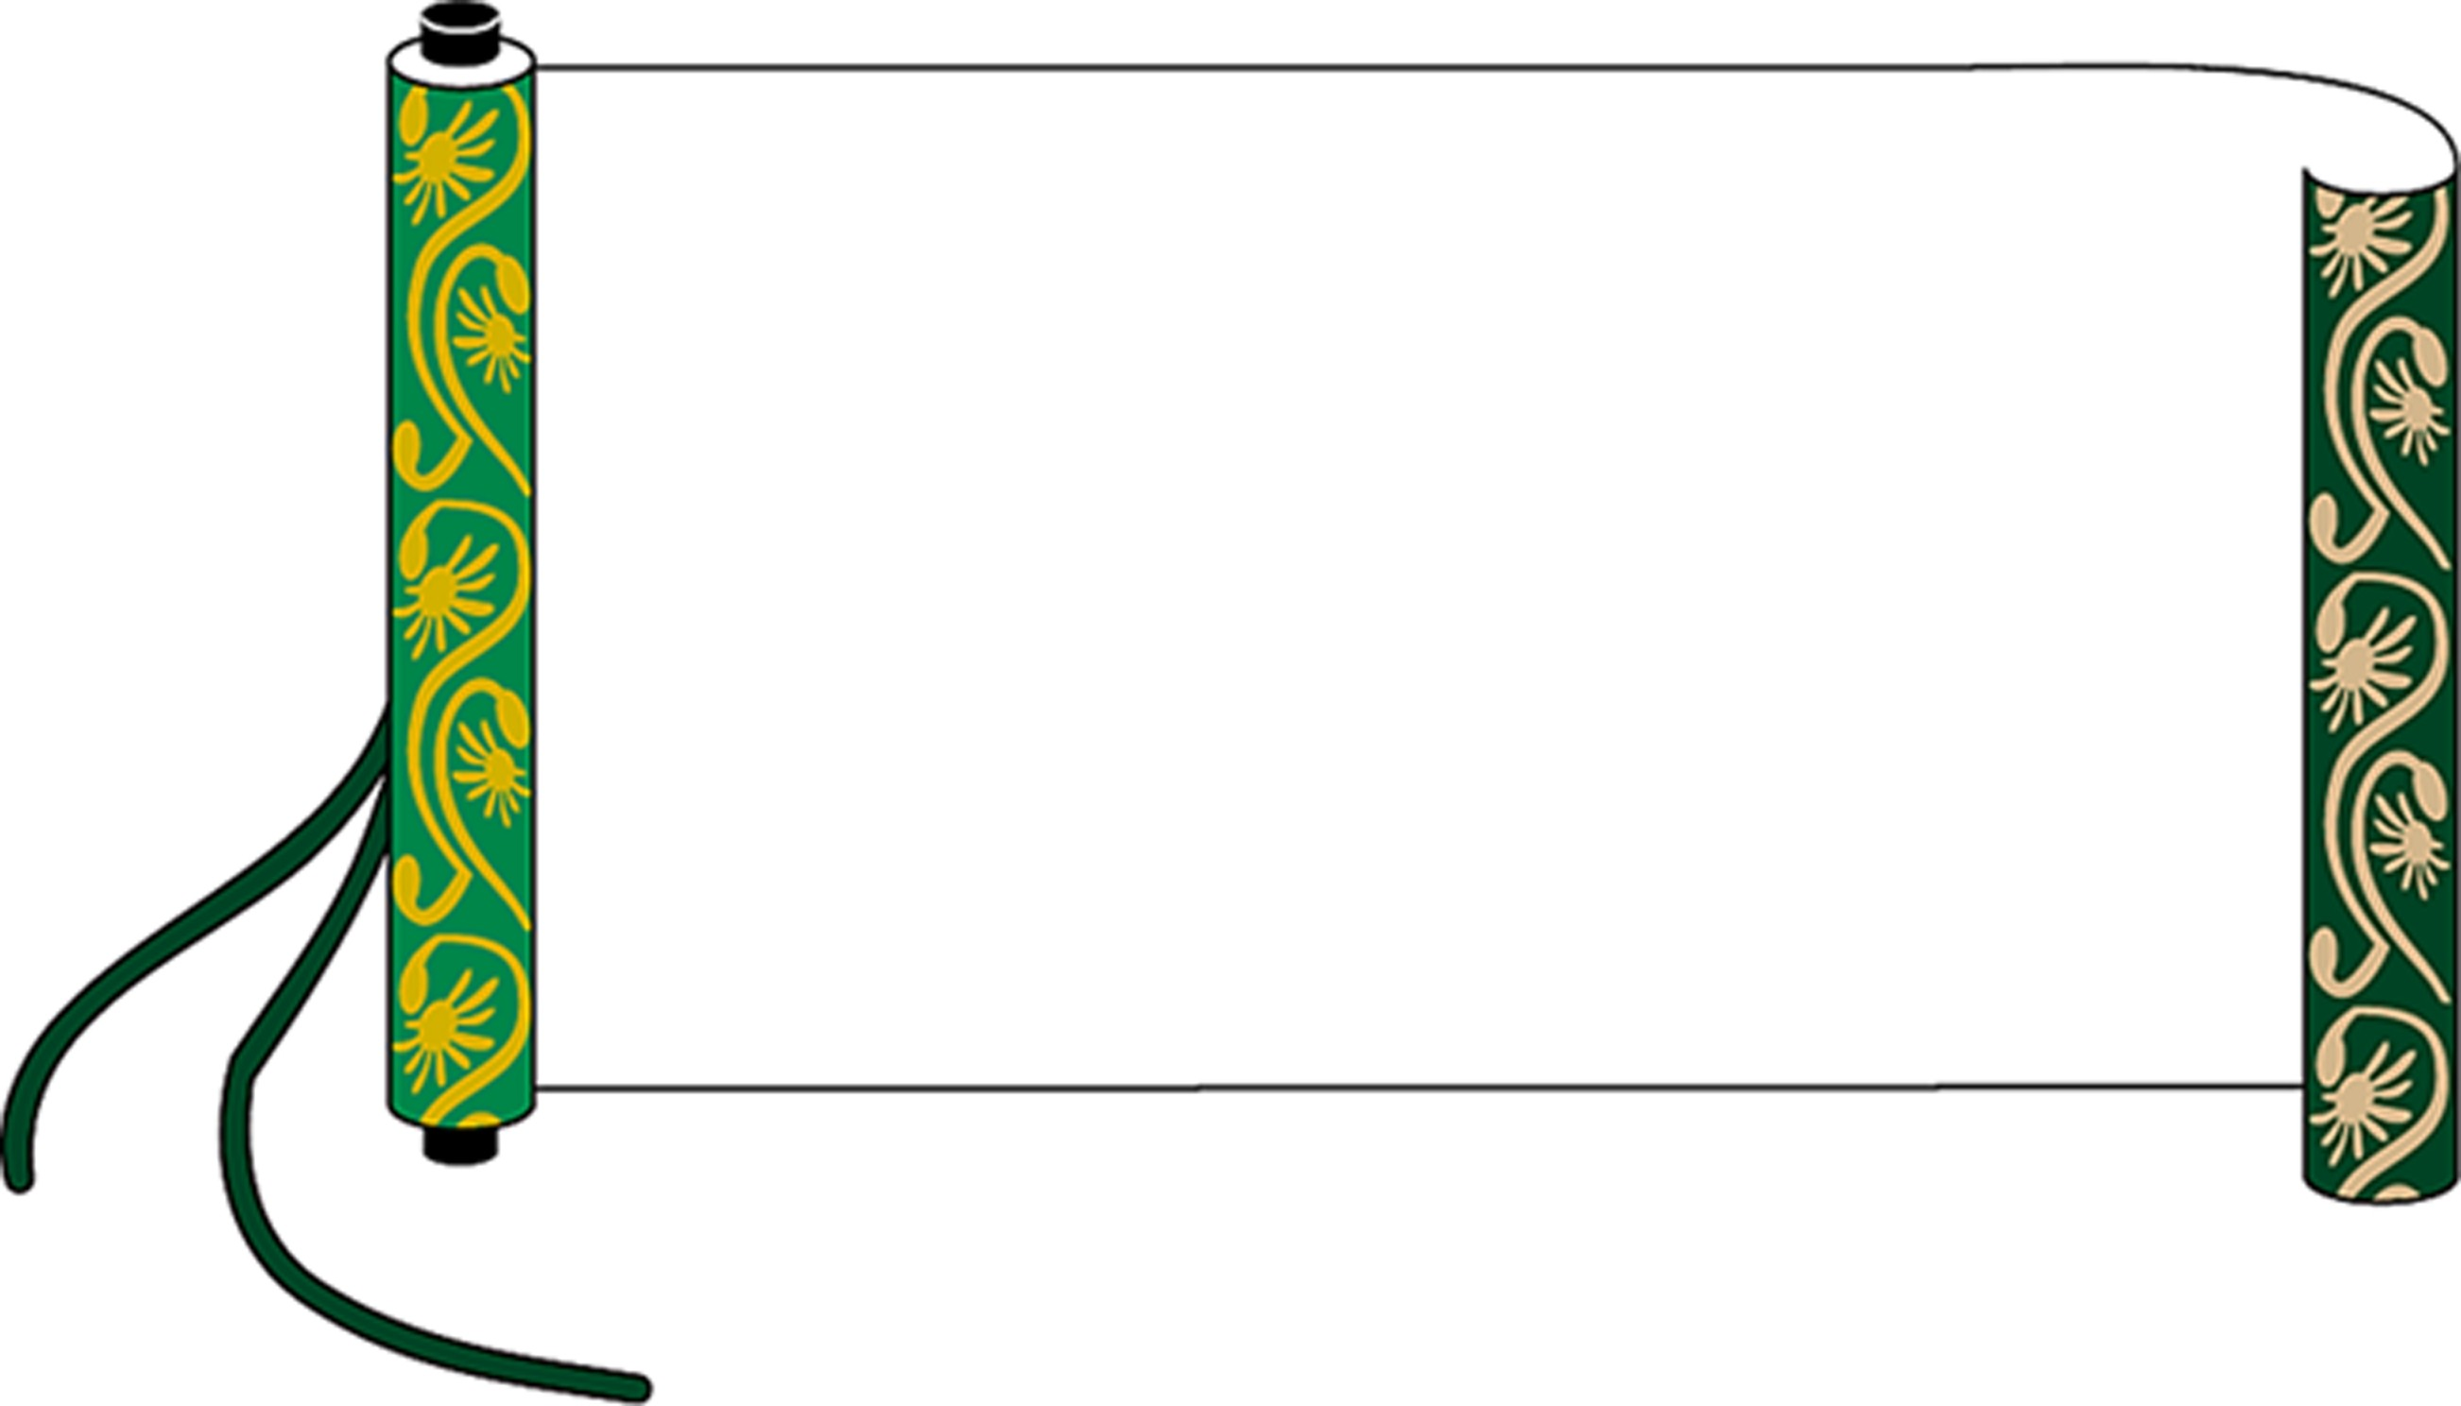
- يستخدم جهاز ........... لقياس فرق الجهد الكهربائي كما يستخدم ............... أيضا للمقارنة بين جهود أجسام مختلفة



الشحنات الكهربائية الموجبة تنتقل من الموصل ذي الجهد الأسفل إلى الموصل ذي الجهد الأعلى

الشحنات الكهربائية الموجبة تنتقل من

الموضوع السعة الكهربائية والمكثفات
الصف: الثاني الثانوي
اسم الطالب:
التاريخ: رقم النشاط:
ورقة عمل

ضع علامة() أمام العبارة الصحيحة وعلامة (×) أمام العبارة الخاطئة

مقدار الجهد الكهربائي لموصل لا يتناسب طرديا مع شحنة هذا الموصل
(...................)

صحح العبارات الاتية



- 1 فاراد = ( 10 )5 ملي فاراد
- 1 فاراد = ( 20)6 ميكروفاراد .
- 1 فاراد = ( 8 )9 نانوفاراد
- 1 فاراد = ( 10 )3
- بيكوفاراد تخيري

الموضوع السعة الكهربائية لموصل كروي
الصف: الثاني الثانوي
اسم الطالب:
التاريخ: رقم النشاط:
ورقة عمل

أكمل العبارات التالية:


- السعة الكهربائية لموصل تعطي بالعلاقة :
...........
سع = --------
...........
- وفي حالة الكرة فإن ف يساوي ......... ( نق )

أكتب العلاقة
إن الجهد الكهربائي يعطي بالعلاقة : ..................

الموضوع المكثف الكهربائي
الصف: الثاني الثانوي
اسم الطالب:
التاريخ: رقم النشاط:
ورقة عمل

هو جهاز يعمل علي تخزين الشحنات الكهربائية, ويوجد في أبسط صورة يتكون من لوحين متوازيين يفصل بينهما مادة عازلة إما الهواء أو الورق أو الزجاج

أكمل العبارات التالية

العوامل المؤثرة علي سعة المكثف :

2-
3-

الموضوع توصيل المكثفات
الصف: الثاني الثانوي
اسم الطالب:
التاريخ: رقم النشاط:
ورقة عمل


أكملي العبارات التالية

الطاقة المخزنة في مكثف مشحون
عملية شحن المكثف تجعل ............. بين لوحيه يزداد من صفر
( ......... ) إلي أن يصبح ج (..............)

من أنــــــــــا؟
هو جهاز يعمل علي تخزين الشحنات الكهربائية , ويوجد في أبسط صورة يتكون من لوحين متوازيين يفصل بينهما مادة عازلة إما الهواء أو الورق أو الزجاج
(..........................)

الموضوع أنواع المكثفات
الصف: الثاني الثانوي
اسم الطالب:
التاريخ: رقم النشاط:
ورقة عمل

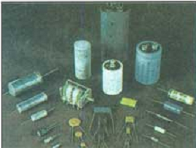
أنواع المكثفات :
- ..............................................
- .............................................



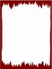

- المكثف الهوائي وهو مكثف غير قادر علي تغيير مساحة اللوحين المتقابلين الذين يفصل بينهما
الهواء

الموضوع آلات توليد الكهرباء الساكنة
الصف: الثاني الثانوي
اسم الطالب:
التاريخ: رقم النشاط:
ورقة عمل


يتكون مولد فاندي غراف من:
1-..................
2-..................
3-..................

صحح ما فوق الخط:

استمرار الدوران تتجمع كميات صغيرة من الشحنات علي الكرة المعدنية فيقل جهدها حتى يصل إلي 200000فولت في بعض الأحيان

الموضوع آثار التيار الكهربائي

الصف: الثاني الثانوي
اسم الطالب:
التاريخ: رقم النشاط:
ورقة عمل

من أكـــــــــــــون؟

- حركة الشحنات الكهربائية في ناقل باتجاه معين وبتأثير مجال كهربائي تسمي
(................)

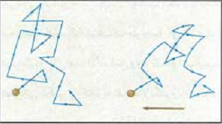

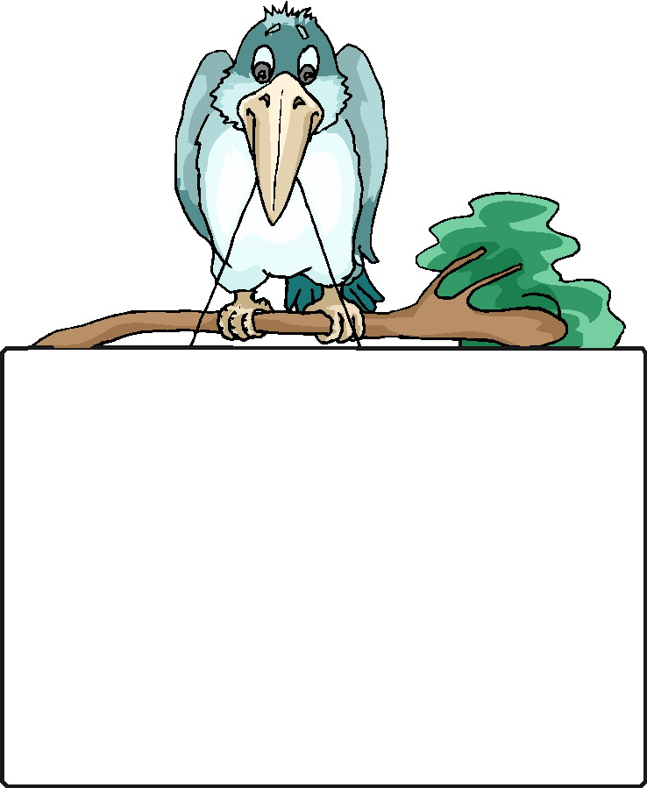

- اتضح للعلماء أن اتجاه التيار الكهربائي عكس ما كان يعتقد فالإلكترونات تدخل من القطب الموجب وتدخل للبطارية من خلال القطب السالب الاجتماعية ظاهرة أدركها القدم

الموضوع الخلايا الكهروكيميائية
الصف: الثاني الثانوي
اسم الطالب:
التاريخ: رقم النشاط:
ورقة عمل

- ما أشهر أنواع الخلايا الكهروكميائية :
- 3-
- 4-



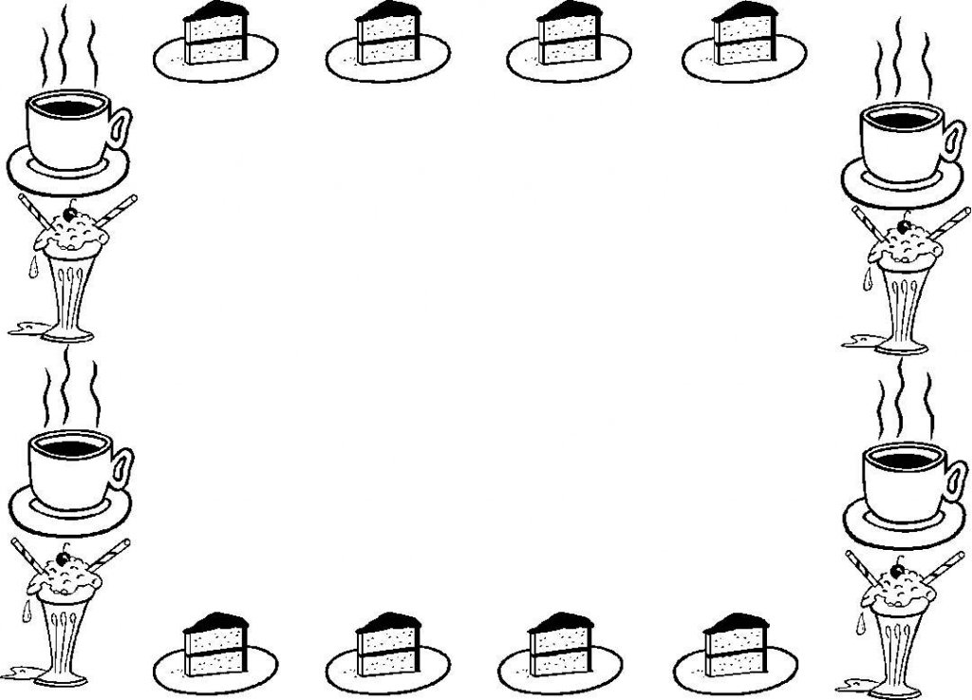

تتحد الإلكترونات التي تصل إلي القطب السالب للخلية مع أيونات الألمونيوم الموجبة حسب المعادلة:
2NH4 + + 2e - -------------> 2NH3 + H2 .

الموضوع الخلايا الكهروكيميائية
الصف: الثاني الثانوي
اسم الطالب:
التاريخ: رقم النشاط:
ورقة عمل

من أنـــــــــــــــا؟
عبارة عن ثنائي قطب يحول مباشرة جزءا من الطاقة الشمسية إلي طاقة كهربائية .



أجيب ب(نعم) أو (لا):
- يستخدم هذا النوع من الخلايا في الأقمار الصناعية لتزويدها بالطاقة( ).
- وتصنع الخلايا الشمسية علي شكل دوائر صغيرة لا يتعدي مساحة بعضها السنتيمتر المربع الواحد( ).
- تتكون الخلية الضوئية أساسا من السيزيوم وينشط وجهه المعرض للشمس بعنصر آخر كالفسفور مثلا( ).

الموضوع التحليل الكهربائي
الصف: الثاني الثانوي
اسم الطالب:
التاريخ: رقم النشاط:
ورقة عمل

أكمل العبارات التالية:
- أن مصهور ملح الطعام ( كلوريد الصوديوم ) قد تحلل إلي عنصريه ............... و .............
- تسمي مثل هذه العملية .......................
- وهو عبارة عن وعاء من مادة عازلة ( .............. ) فيه مسريان ( .............. ) للتيار متصلان بالبطارية

من أكون

هو تغير كيميائي يحدثه التيار الكهربائي
(.............................).

الموضوع قانونا فاراداي
الصف: الثاني الثانوي
اسم الطالب:
التاريخ: رقم النشاط:
ورقة عمل

أكمل العبارات التالية :

..... ...... .......
فلعدد من المواد : ----- = ----- = ----- =
......... .......... .......

...............
حيث م = -------------------
............



كتلة المادة المتحررة ( أو المترسبة ) بالتحليل الكهربائي تتناسب طرديا مع كمية الكهرباء المارة في وعاء التحليل .

